BACCALAURÉAT GÉNÉRAL

SÉRIE SCIENTIFIQUE

Épreuve de sciences de l’ingÉnieur

Session 2014

Durée de l’épreuve : 4 heures

Coefficient 4,5 pour les candidats ayant choisi un enseignement de spécialité autre que sciences de l’ingénieur. | Coefficient 6 pour les candidats ayant choisi l’enseignement de sciences de l’ingénieur comme enseignement de spécialité.

Aucun document autorisé
Calculatrice autorisée, conformément à la circulaire n° 99-186 du 16 novembre 1999

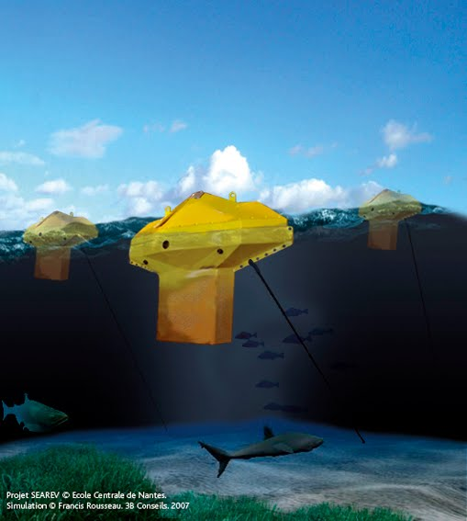 | SEAREV  (Système Électrique Autonome de Récupération de l’Énergie des Vagues)  Implantation d’une ferme de SEAREV autour de l’île d’Yeu pour garantir son autonomie électrique

Constitution du sujet

- texte pages 3 à 20
- Viabilité du projet
- Conversion de l’énergie houlomotrice en énergie électrique
- Amélioration du rendement du SEAREV
- Fiabilité du système sur le long terme
- Communication d’informations avec la base terrestre
- Conclusion sur la problématique du sujet
- document technique page 21
- documents réponses pages 22 à 25

Le sujet comporte 23 questions
Les documents réponses DR1 à DR4 (pages 22 à 25) sont
à rendre avec les copies.

Problématique : implantation d’une ferme de SEAREV autour de l’île d’Yeu pour garantir son autonomie électrique
(sources : documents publiés par l’École Centrale de Nantes)

Pourquoi un tel projet ?
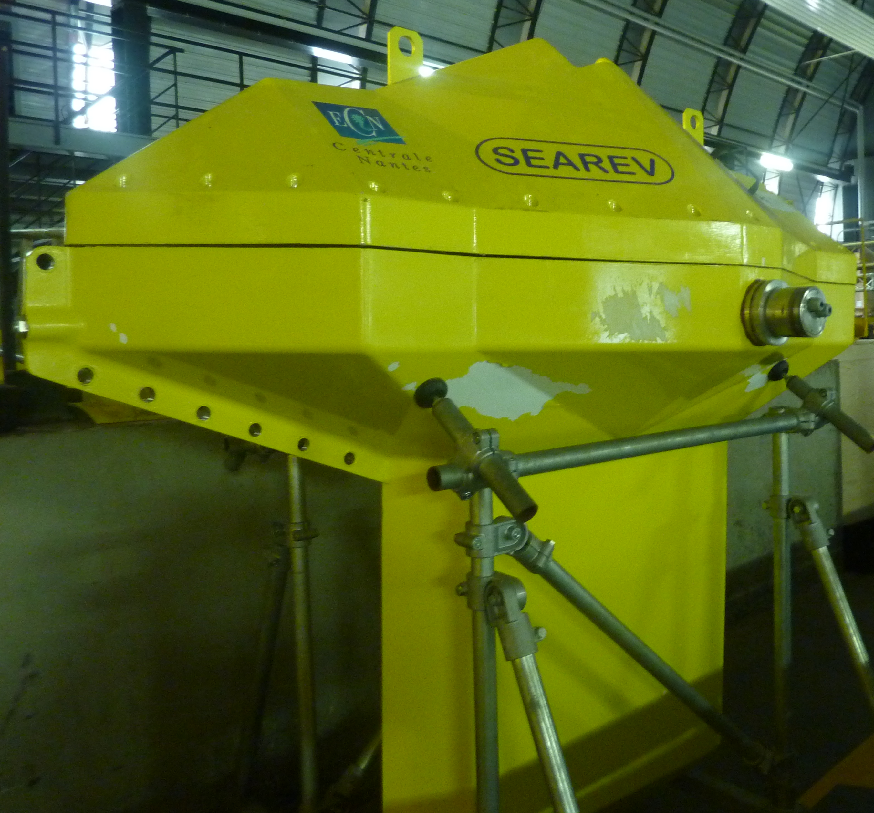
Figure 1 : prototype du SEAREV
à l’échelle 1 : 12
Outre leur contribution à la diminution des émissions de gaz à effet de serre, les énergies renouvelables présentent le double avantage de réduire la dépendance des États vis-à-vis des importations d’énergies fossiles, et d'être fondées sur des technologies de pointe créatrices d'emplois et d'exportations.
Pour répondre à ces deux problématiques, des chercheurs du Laboratoire de Mécanique des Fluides (LMF) de l’École Centrale de Nantes ont eu l’idée d’exploiter les énergies de la mer, notamment celle des vagues.
Ils ont ainsi conçu le prototype d’un système électrique autonome de récupération de l’énergie des vagues appelé SEAREV.
Depuis, des industriels se sont saisis du concept issu des recherches du LMF et breveté par le CNRS (Centre National de la Recherche Scientifique) pour en faire un produit performant et commercialisable.

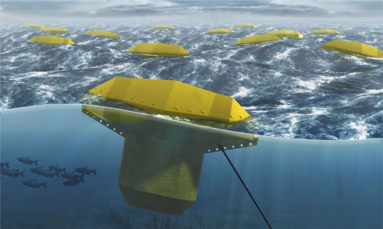
Figure 2 : modélisation d’une ferme marine
Projet de ferme marine
Les développeurs estiment que l’on pourrait installer en mer des parcs de machines avec une densité de puissance de l’ordre de 25 MW par km² de mer occupée, ce qui pourrait alimenter environ 8 000 foyers français en électricité (moyenne annuelle hors chauffage).
Le SEAREV grandeur réelle (24 m sur 14 m, 1 000 tonnes dont 400 tonnes pour la roue pendulaire) devrait avoir une puissance électrique installée de 500 kW.
Une ferme houlomotrice sera constituée de plusieurs dizaines de modules SEAREV ancrés par 30 à 50 m de fond, donc à 5 ou 10 km des côtes. L’électricité sera transportée à terre par un câble sous-marin. Les SEAREV situés au ras de l’eau seront bien balisés mais quasi invisibles depuis la côte.
Le choix de l’implantation de la ferme doit donc être étudié avec attention car il a une incidence forte sur le nombre de foyers à terre alimentés en électricité.
Principe de fonctionnement du SEAREV
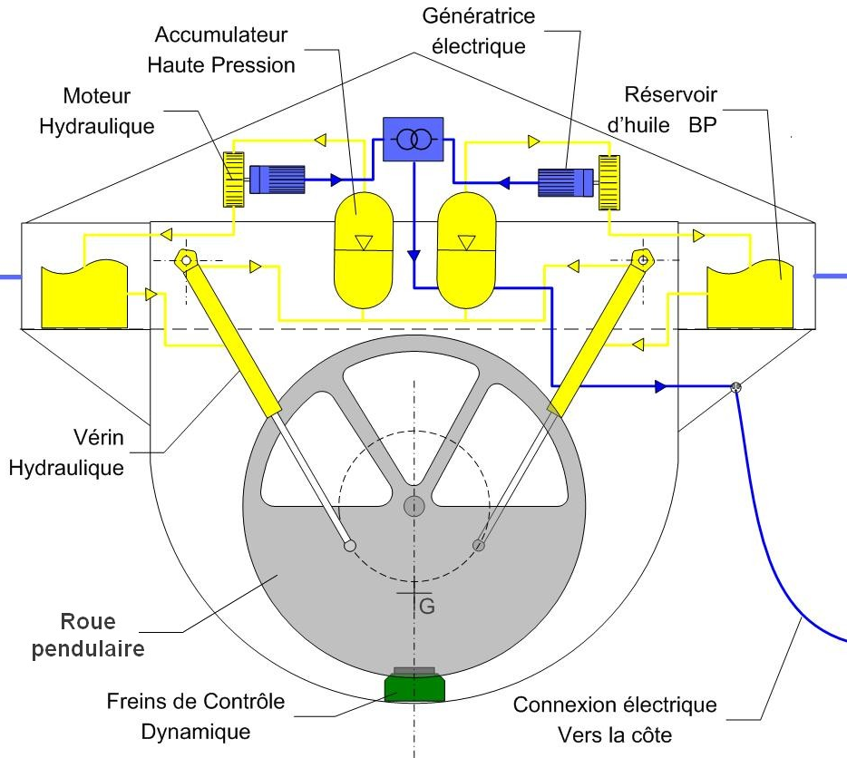
Figure 3 : schéma de principe
du fonctionnement du SEAREV
SEAREV est un système offshore de deuxième génération composé d’une coque étanche dans laquelle est suspendue une roue pendulaire chargée qui joue le rôle d’un pendule embarqué (figure 3 : engrenages entre la roue pendulaire et les tiges de vérin non représentés).
La masse de cette roue à axe horizontal, de grand diamètre (9 m), est concentrée dans la partie inférieure lestée avec du béton. La partie supérieure est évidée. Sous l’action de la houle et des vagues, le SEAREV se met à osciller, entraînant à son tour un mouvement de va-et-vient de la roue pendulaire. Chacun possède son propre mouvement, le mouvement relatif entre la coque et la roue actionne un système hydro-électrique de conversion de l’énergie mécanique en énergie électricité : des vérins hydrauliques liés à la roue pendulaire chargent des accumulateurs à haute pression. En se déchargeant, ces derniers livrent à leur tour leur énergie à des moteurs hydrauliques qui entraînent des générateurs d’électricité.
Compte-tenu de leur coût individuel et du coût de leur installation, les modules SEAREV devront être des plus performants au point de vue de la production d’énergie et devront résister longtemps à l’environnement marin.

- Viabilité du projet

Objectifs de cette partie : analyser la viabilité du projet d’installation d’une ferme de SEAREV à proximité de l’île d’Yeu pour garantir son autonomie électrique. Répondre à la problématique « exploiter l’énergie de la mer tout en respectant l’environnement (paysage, faune et flore sous-marine) est-elle une idée envisageable pour l’île d’Yeu ? ».

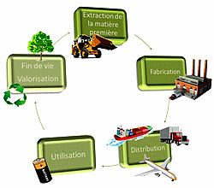
Figure 4 : cycle de vie d’un produit
- À l’aide de la carte des mers entourant la France (figure 27 sur le document technique DT1), indiquer la côte la plus adéquate pour l’installation d’une ferme de SEAREV (côte de la Manche ou de l’Atlantique) et estimer la hauteur des vagues autour de l’île d’Yeu.

Contraintes environnementales

Dans l’élaboration d’un projet de création d’énergie alternative et « propre » comme le SEAREV, les ingénieurs ne peuvent plus éviter, avec les contraintes sociales de notre époque, de réaliser une étude complète du cycle de vie du produit (voir figure 4).
Le SEAREV est encore à l’état de prototype mais on émet l’hypothèse que le produit final soit fabriqué réellement dans une usine située à Nantes à proximité de l’École Centrale (bureau d’études du projet).
Les données concernant son transport (voir figure 5) jusqu’à sa zone de largage en mer sont les suivantes :
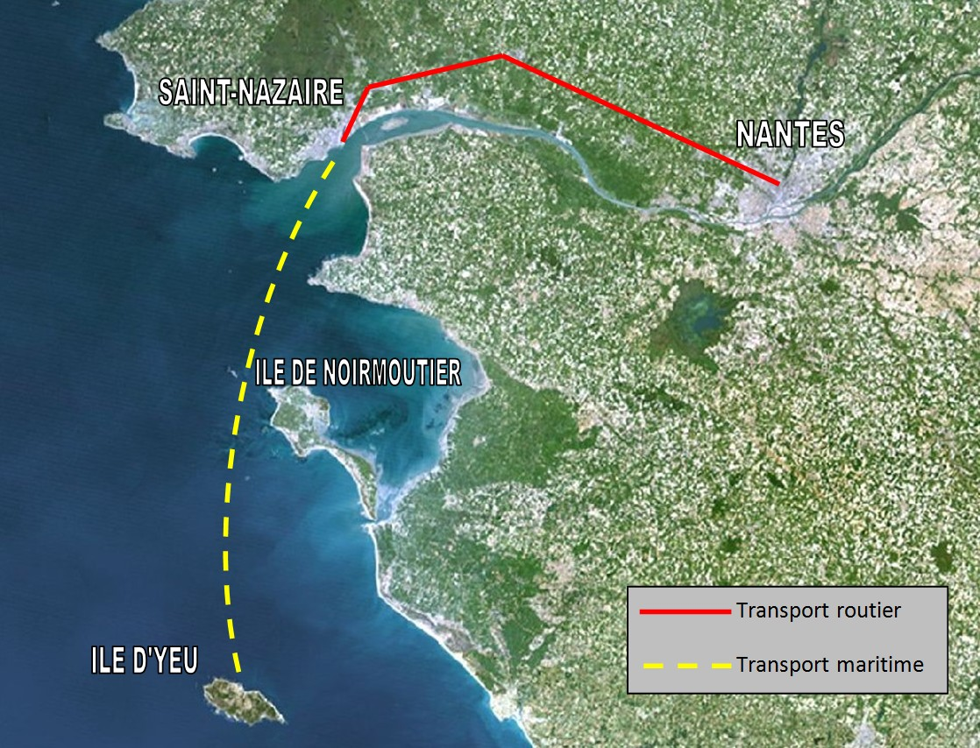
Figure 5 : carte de transport du SEAREV
- masse totale d’un SEAREV,
M_{s} = 1 000 tonnes ;
- transport routier jusqu’au port de Saint-Nazaire (ce port propose toutes les infrastructures nécessaires pour gérer le chargement du SEAREV pour son transport maritime), soit un trajet de 63 km ;
- masse en charge maximale admissible d’un semi-remorque, 40 tonnes ;
- transport maritime de Saint-Nazaire à l’île d’Yeu, soit un trajet de 68 km ;
- facteur d’émission GES (Gaz à Effet de Serre) pour le frêt maritime,
38,84 g éq C·tonne⁻¹·km⁻¹.

- Estimer les émissions GES découlant du transport d’un SEAREV du port de Saint-Nazaire jusqu’à sa destination finale en mer au large de l’île d’Yeu (partie maritime de l’étape du cycle de vie nommée « distribution ») et celles liées à son fonctionnement.

- Le transport maritime du SEAREV dégage déjà beaucoup d’émissions GES. En ce qui concerne son transport routier, critiquer l’emplacement de l’usine de fabrication par rapport à la masse du SEAREV et proposer une solution pour diminuer au maximum les émissions dans cette étape du cycle de vie.

- Conclure sous la forme d’un texte de quelques lignes sur la pertinence d’installer une ferme de SEAREV autour de l’île d’Yeu.

- Conversion de l’énergie houlomotrice en énergie électrique

Objectifs de cette partie : analyser la solution retenue pour transformer l’énergie houlomotrice en énergie électrique et compléter le modèle multi-physique pour permettre la simulation du système.

Transformation de la houle en mouvement de rotation alternatif
La conversion de l’énergie houlomotrice en énergie électrique à partir d’un mouvement pendulaire est plutôt complexe car elle dépend de l’oscillation de la coque (tangage, roulis et lacet) et de celle de la roue pendulaire.

Sur la figure 6 les mouvements du SEAREV sont définis avec le vocabulaire technique maritime.
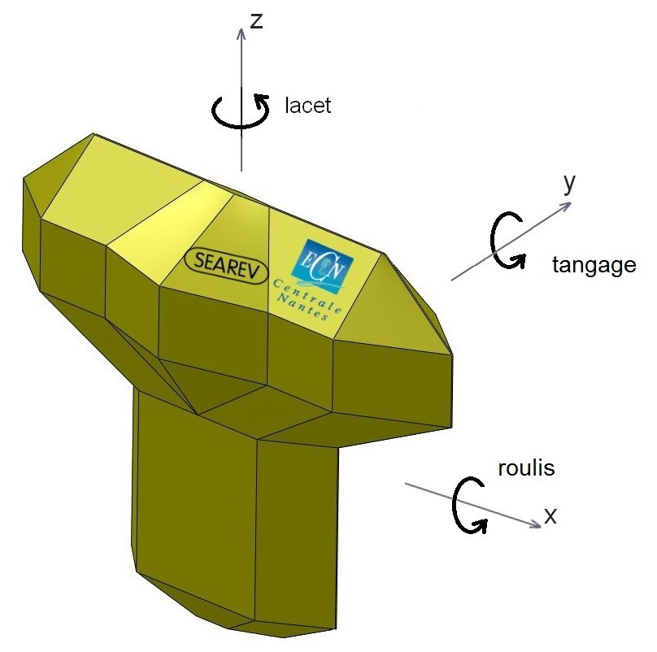
Figure 6 : mouvements maritimes

- Indiquer le nom du mouvement permettant la production correcte d’énergie dans le vocabulaire technique maritime.

Nous allons simplifier l’étude du fonctionnement en prenant uniquement en compte l’oscillation de la roue pendulaire.
Le fonctionnement du SEAREV peut alors se décomposer en cinq phases présentées à la page suivante.
Phase 1 |  | 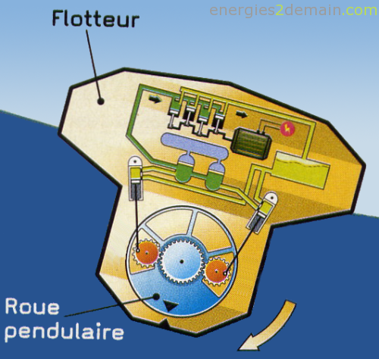 | Phase 2 |  | 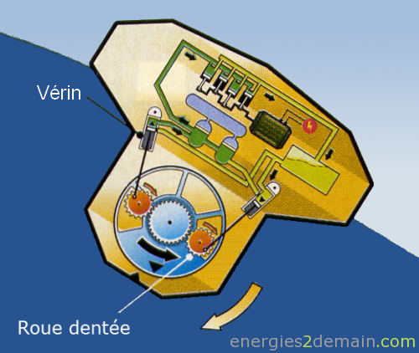
 | Une vague fait pencher le SEAREV. |  |  | Ce mouvement provoque la rotation de la roue pendulaire dans le sens inverse de la coque. Entraînée par son poids, elle oscille à l’intérieur de la coque tel un pendule. Cette rotation actionne, de chaque côté, une roue dentée.  Des bielles, en liaison pivot avec les roues dentées, mettent à leur tour en mouvement deux pistons de vérins utilisés ici comme pompes hydrauliques. Le piston de gauche monte dans son cylindre tandis que celui de droite descend.
Phase 3 |  | 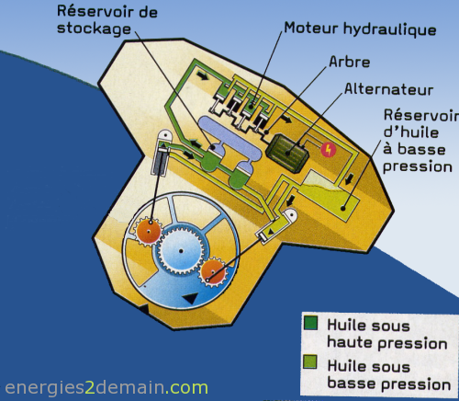
 |  |  | Phase 4 |  | 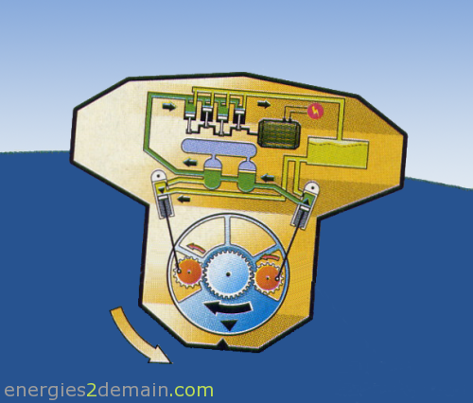
 | En montant, le piston de gauche éjecte de l’huile sous pression vers les réservoirs de stockage puis vers le moteur hydraulique du SEAREV. Celui-ci utilise cette pression pour faire tourner à haute vitesse un arbre qui entraîne un alternateur produisant du courant électrique. Après son passage dans le moteur hydraulique, l’huile est rejetée dans un réservoir à basse pression pour être réutilisée dans un nouveau cycle. Pendant que le vérin gauche monte, le piston de droite descend, libérant un espace dans son cylindre. Ce mouvement aspire l’huile contenue dans le réservoir. Cette huile sera réinjectée dans le moteur lors de la prochaine oscillation de la roue pendulaire.
 |  |  |  | Le SEAREV est au sommet de la vague. La coque s’est redressée. La roue pendulaire oscille alors en sens inverse provoquant cette fois la descente du piston gauche et la remontée du piston droit.
Phase 5 |  | 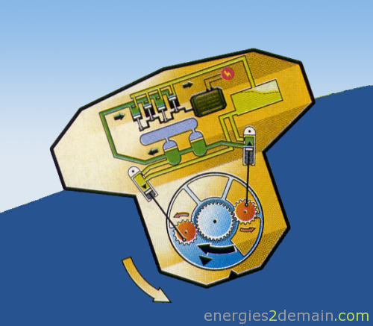 | C’est le piston droit qui injecte maintenant de l’huile sous pression dans le moteur hydraulique pendant que le piston gauche se remplit d’huile en provenance du réservoir à basse pression. La roue oscille vers son point haut. Elle repartira ensuite en sens inverse avec la prochaine vague.
Figure 7 : différentes phases de fonctionnement du SEAREV (http://energies2demain.com)
La roue pendulaire, que l’on peut assimiler à un cylindre à centre d’inertie excentré, se comporte mécaniquement comme un pendule simple composé d’une bille de masse m et un fil de longueur L.
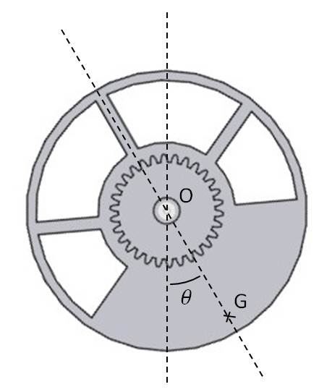 | 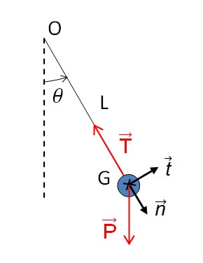
Figure 8 : modélisation de la roue pendulaire sous forme de pendule simple
Hypothèse
Les actions mécaniques de frottement dans l’air sont négligeables devant le poids $\vec{\text{P}}$ et la tension du fil $\vec{\text{T}}$.

Rappels
- le vecteur vitesse $\vec{\text{V}}$(G,roue/bâti) est tel que : $\vec{\text{V}}\text{(}\text{G,roue}\text{/bâti)}\text{ = v∙}\vec{\text{t}}\text{ = }\text{L∙}\text{ω}\text{(roue/bâti)}\text{∙}\vec{\text{t}}\text{ = L∙}\frac{\text{dθ}}{\text{dt}}\text{∙}\vec{\text{t}}$
- le vecteur accélération $\vec{\text{a}}\text{(}\text{G,roue}\text{/bâti)}$ de la bille est tel que : $\vec{\text{a}}\text{(}\text{G,roue}\text{/bâti)}\text{ = }\vec{{\text{a}}_{\text{t}}}\text{ + }\vec{{\text{a}}_{\text{n}}}$
avec :$\vec{{\text{a}}_{\text{t}}}\text{ =}{\text{ a}}_{\text{t}}\text{∙}\vec{\text{t}}\text{ = }\frac{\text{dv}}{\text{dt}}\text{∙}\vec{\text{t}}$ (accélération tangentielle)
et $\vec{{\text{a}}_{\text{n}}}\text{ =}{\text{ a}}_{\text{n}}\text{∙}\vec{\text{n}}\text{ = -}\frac{{\text{v}}^{\text{2}}}{\text{L}}\text{∙}\vec{\text{n}}$ (accélération normale).

- À partir du théorème de la résultante dynamique appliqué à la bille du pendule de masse m en projection sur $\text{(G,} \vec{\text{t}}$ ), déterminer l’équation de mouvement du pendule.

Cette équation a été utilisée pour élaborer le modèle multi-physique (voir document réponse DR2) afin de réaliser une modélisation complète du système pour les calculs de simulation. Ces calculs seront utilisés en partie 4 afin de vérifier la fiabilité sur le long terme du SEAREV.

Transformation de l’énergie mécanique de mouvement de rotation alternatif de la roue pendulaire en une énergie hydraulique constante
Le graphe des liaisons et le schéma cinématique incomplet de la partie purement mécanique du système (de la roue pendulaire jusqu’aux vérins hydrauliques) sont représentés sur le document réponse DR1.

- Compléter, sur le document réponse DR1, le schéma cinématique de la transmission de la roue pendulaire jusqu’aux vérins hydrauliques en s’aidant du graphe de liaisons. Pour cela, tracer les liaisons manquantes, surligner de couleurs différentes les groupes cinématiques et indiquer les mouvements d’entrée et de sortie du mécanisme (la coque sera considérée fixe dans cette étude).
La rotation de la roue pendulaire est transmise aux deux roues dentées (voir figure 9).
Le nombre de dents de la roue i est noté Z_{i}.
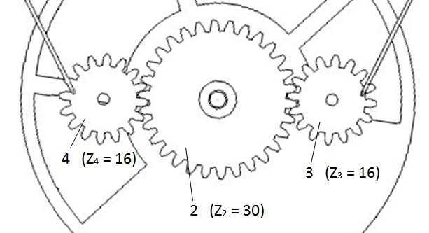bâti (1): coque
Figure 9 : identification des roues dentées
- Calculer le rapport $\frac{{\text{ω}}_{\text{3/1}}}{{\text{ω}}_{\text{2/1}}}$de l’engrenage pour le côté droit du mécanisme. Justifier le terme « multiplicateur » utilisé pour ce type d’engrenage. Justifier l’utilité de ce multiplicateur par rapport au déroulement des cycles de compression de l’huile des vérins (utilisés comme pompes).

Les vérins hydrauliques, actionnés par ces engrenages, servent de pompes afin de distribuer de l’huile sous pression au moteur hydraulique, par l’intermédiaire d’accumulateurs hydrauliques (réservoirs de stockage).
Les vérins fournissent aux accumulateurs hydrauliques une huile sous pression variable en fonction de la rotation de la roue pendulaire.
L’accumulateur hydraulique utilisé ici est un accumulateur à vessie.

Principe de fonctionnement
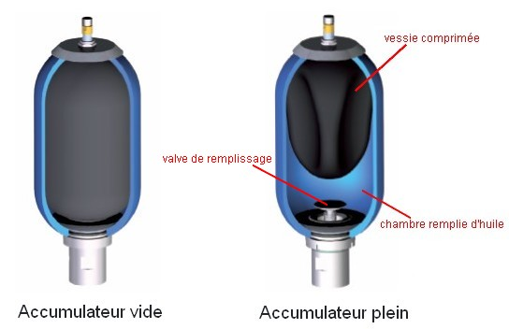
Figure 10 : états de fonctionnement d’un accumulateur hydraulique

Quand l’accumulateur est « vide », la vessie, remplie d’azote, occupe tout l’espace interne du corps de l’accumulateur. Si on ouvre la valve de remplissage, l’huile sous pression du circuit hydraulique pénètre dans la chambre de l’accumulateur comprimant ainsi la vessie. Le volume d’azote piégé dans la vessie diminue et la pression augmente.
Différents rôles d’un accumulateur en maintien de pression

- amortisseur de pulsations : l'accumulateur permet ainsi de limiter le taux d’irrégularité des vérins. Il s'en suit un meilleur fonctionnement de l'installation (protection et augmentation de la durée de vie des éléments du circuit) ainsi qu'une diminution sensible du niveau sonore ;
- stabilisateur de pression : dans le cas d’un vérin à débit variable, les modifications du débit ne sont pas instantanées. Pendant ce temps de réponse, la pression dans le circuit peut chuter dangereusement. L’ajout d’un accumulateur monté en ligne avec le vérin résout ce problème ;
- compensateur de fuites : une fuite dans un circuit hydraulique peut entraîner une chute de pression. L'accumulateur compense alors la perte de volume et maintient ainsi une pression constante dans le circuit.

- Préciser et justifier le rôle pour lequel la solution de l’accumulateur hydraulique a été choisie plus particulièrement dans le SEAREV.

Transformation de l’énergie hydraulique en énergie électrique
Pour un état de mer donné (puissance électrique réelle distribuée de 300 kW), la simulation avec le modèle multi-physique (voir document réponse DR2) donne les valeurs suivantes en sortie du moteur hydraulique :
- C_{mh} = 1 040 N·m (couple de l’arbre de sortie du moteur hydraulique) ;
- N_{mh} = 3 000 tr·min⁻¹ (fréquence de rotation de l’arbre de sortie du moteur) et ω_{mh} en rad·s⁻¹.

- Exprimer de manière littérale la puissance fournie par la génératrice électrique en fonction de C_{mh}, ω_{mh} et η_{gen} (rendement de la génératrice = 0,9). Calculer la puissance électrique en sortie de la génératrice avec les valeurs issues de la simulation. Pour l’état de mer donné ci-dessus, calculer l’écart entre les valeurs simulées et réelles de la puissance électrique. Conclure sur la validité du modèle.

Réponse à l’objectif de la partie

Le modèle multi-physique du SEAREV est représenté sur le document réponse DR2.
Les constituants de la chaîne d'énergie sont reliés entre eux au niveau des connecteurs par un lien de puissance (2 liens transportant les deux informations, effort e et flux f, dont le produit caractérise le transfert de puissance entre ces constituants). Quand on souhaite préciser les deux grandeurs précédentes sur les liens entre composants, la notation prise dans le sujet est la suivante :
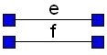

- À partir des résultats précédents, compléter le modèle multi-physique du document réponse DR2 en indiquant les paramètres de flux et d’effort manquants et les unités SI pour chaque lien de puissance (points de fonctionnement de 1 à 7). Récapituler, en cinq lignes au maximum, le fonctionnement de la chaine de conversion de l’énergie houlomotrice en énergie électrique.

- Amélioration du rendement du SEAREV

Objectifs de cette partie : analyser la solution retenue pour augmenter la puissance électrique produite par le SEAREV, et compléter l’organigramme de la gestion du frein.

Dans le but d’augmenter la puissance fournie par le système, les ingénieurs ont ajouté un frein commandé par un microcontrôleur. Celui-ci va bloquer la roue à la fin de la phase 2, qui est également le début de la phase 3 (voir figure 7), lorsque que sa vitesse devient nulle (roue prête à repartir dans le sens inverse). Il ne la relâche qu’au moment où son énergie potentielle est maximale (figure 11). L’angle parcouru par la roue sera donc plus important. L’amplitude du mouvement étant plus élevée, cela augmentera la pression dans les cylindres, et donc la puissance électrique produite.

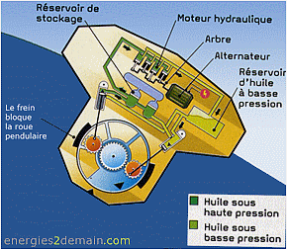 | 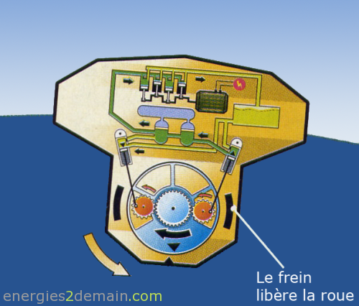
Figure 11 : gestion du frein en phase 3 et 4 (http://energies2demain.com)
Pour connaître la position de la roue par rapport à la coque, un codeur absolu 12 bits est utilisé. Il va délivrer un code image de la position instantanée de la roue.
Un exemple de codeur absolu 3 bits, de résolution 45 degrés est présenté figure 12. La piste A représente le bit de poids faible du nombre N1 en sortie du codeur.

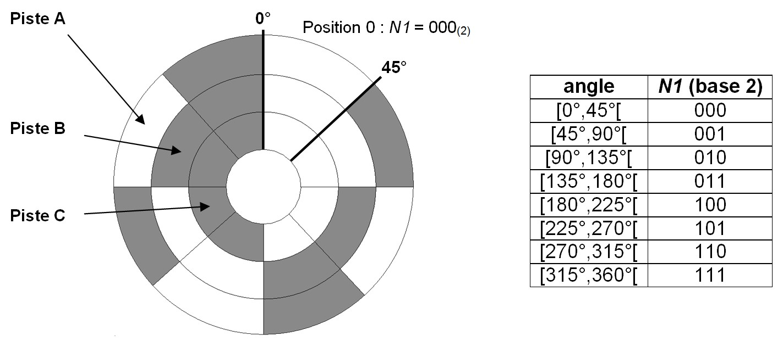

Figure 12 : codeur absolu 3 bits (http://siteelec.org)

La courbe de l’angle atteint par la roue en fonction du temps est représentée figure 13. Elle est obtenue pour un état de mer donné (période et amplitude des vagues constantes, sans blocage de la roue).
L’angle est nul lorsque la roue est dans la position de la phase 1 (voir figure 7). Il est positif lorsque la roue a tourné dans le sens trigonométrique (voir phase 2 sur figure 7).

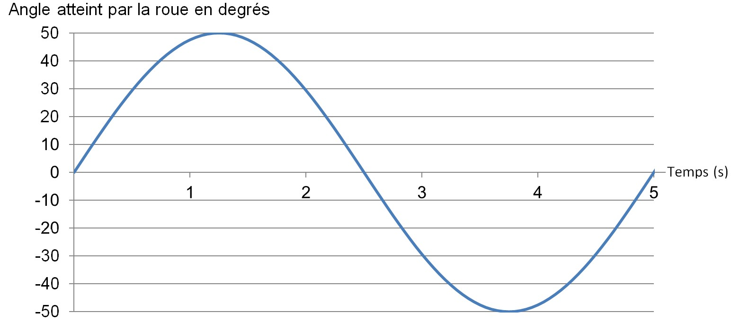
Figure 13 : courbe de la position angulaire de la roue en fonction du temps
Comme il a été vu précédemment, la roue devra être bloquée à la phase 3 lorsque la vitesse est nulle, mais à la condition qu’elle soit en mouvement (mer suffisamment agitée).
Nous considérerons que ce sera le cas, si l’angle atteint en valeur absolue a une valeur supérieure à 10 degrés. L’algorithme de gestion du blocage de la roue aura donc besoin des valeurs numériques en sortie du codeur absolu pour ces deux angles (-10° et +10°).

- Calculer la résolution du codeur absolu 12 bits en degrés. Calculer les valeurs décimales des nombres N1 correspondant à des angles atteints par la roue de +10° et -10°.

Lorsque la roue atteint l’angle maximal (vitesse nulle de la roue par rapport à la coque), le microcontrôleur ordonne le blocage de la roue. Il ne débloquera la roue que lorsque son énergie potentielle sera maximale, c'est-à-dire après une temporisation calculée à partir de l’angle atteint par la roue et la période des vagues.

Le schéma bloc de la chaîne d’information est présenté figure 14.

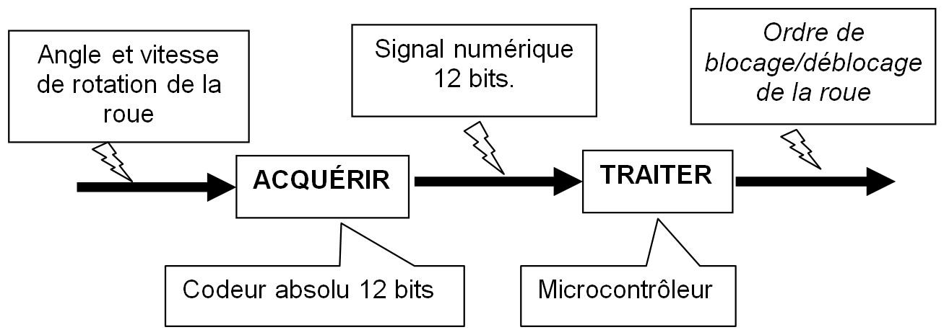
Figure 14 : schéma-bloc de la chaîne d’information
Pour déterminer la vitesse angulaire de la roue, on utilise la piste F du codeur, soit le bit 5 du nombre N1. Le signal de sortie est ainsi rectangulaire et proportionnel à la vitesse angulaire de la roue par rapport à la coque.

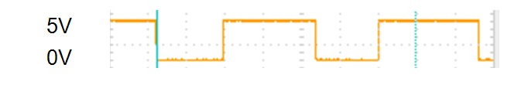
Figure 15 : signal image de la piste F

Lorsque la roue effectue son mouvement de pendule, sa vitesse angulaire instantanée passe par un maximum (angle = 0°) et s’annule lorsque les angles minimal et maximal sont atteints (figure 16). La fréquence du signal image de la piste F sera donc variable.

Position angulaire de la roue (degrés)
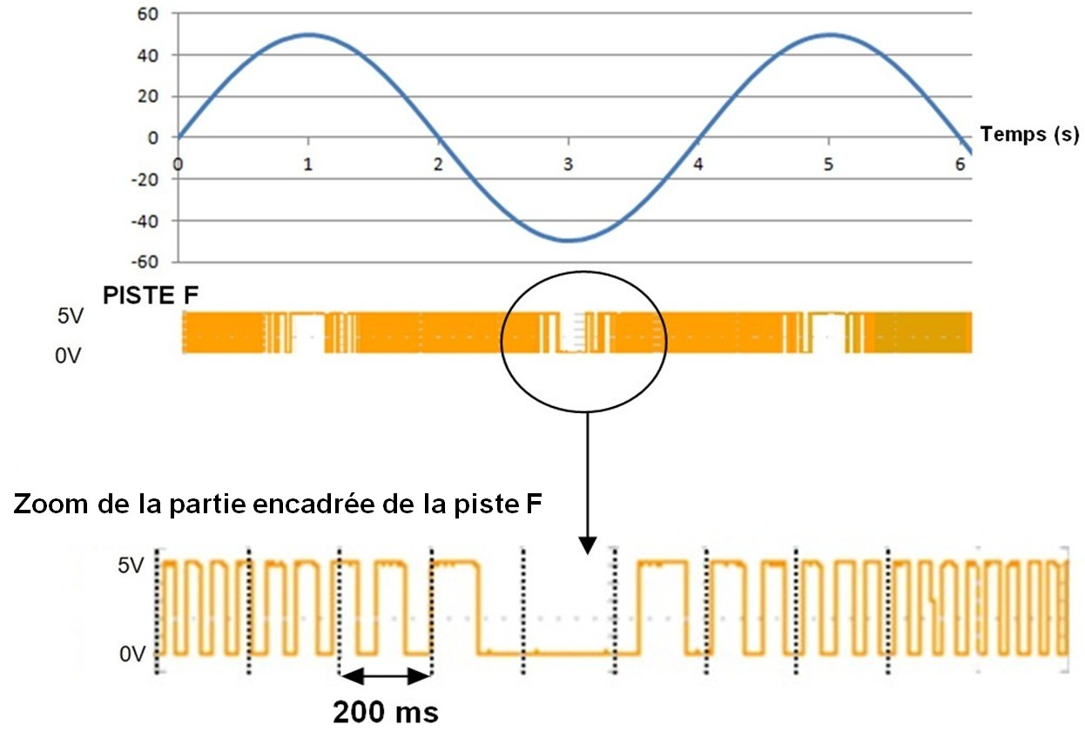
Figure 16 : signal image de la piste F de la position angulaire de la roue

- D’après le signal image de la piste F (figure 16), relever la durée qui sépare deux fronts montants lorsque la vitesse angulaire de la roue s’annule par rapport à la coque (vers t = 3 s).

Pour la suite, on considérera que la vitesse est nulle lorsque le temps séparant deux fronts montants de la piste F est supérieur à 300 ms.

- Compléter l’algorigramme de commande du frein sur le document réponse DR3. Le blocage (FREIN = 1) devra s’effectuer si la vitesse est nulle et à condition que la valeur absolue de l’angle soit supérieure à 10°. La copie devra comporter tous les calculs qui auront permis de compléter l’organigramme. Le temps d’exécution des instructions est négligé.
Un exemple de ce que l’on pourrait obtenir avec un blocage de la roue est présenté à la figure 17.

Position angulaire de la roue (degrés)
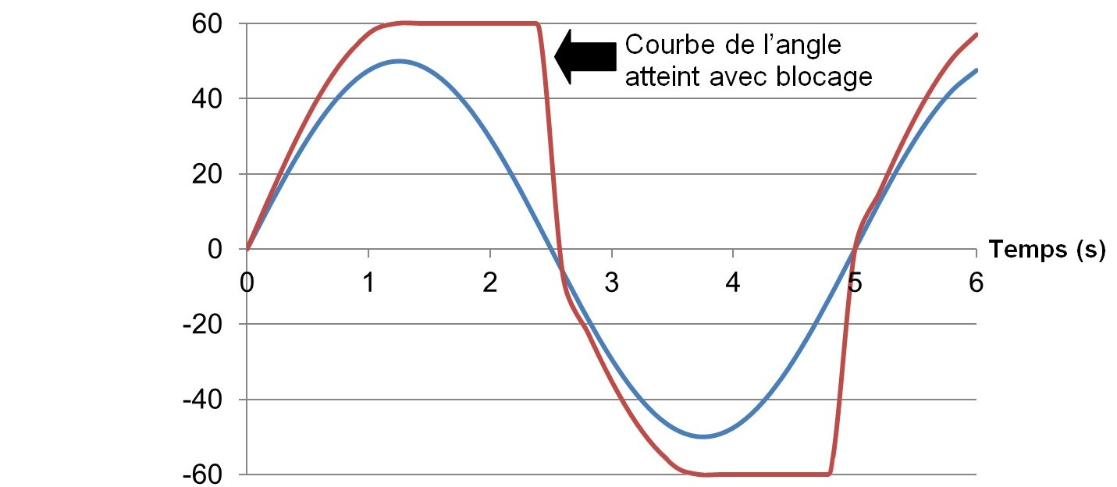
Figure 17 : courbes des positions angulaires avec et sans blocage (degrés)

- Mesurer les durées pendant lesquelles la roue est bloquée et comparer les deux courbes (avec et sans blocage de la roue). Expliquer quel est l’effet de cette solution sur la course des pistons, et pourquoi la puissance produite est augmentée.

- Fiabilité du système sur le long terme

Objectifs de cette partie : valider un des éléments du SEAREV les plus problématiques par rapport à son utilisation à long terme dans les conditions extrêmes de l’océan Atlantique.

Dimensionnement des vérins hydrauliques

Les vérins utilisés pour le SEAREV sont caractérisés par le tableau présenté figure 18.

Type de construction | Construction soudée
Pression de service | 200 bar
Pression d’essai | 300 bar
Température de fluide | De -20°C à +80°C
Fluide | Huile minérale
Nombre de cycles | 200 000 à 200 bar
Vitesses maximum | 0,4 m·s⁻¹
Alésage (mm) | 32 | 40 | 50 | 60 | 70 | 80 | 100 | 110
Courses minimales et maximales conseillées | 25/900 | 25/1200 | 25/1400 | 25/1600 | 25/1800 | 25/2000 | 25/2000 | 25/2200

Figure 18 : données constructeur des vérins hydrauliques

Le calcul de simulation a permis de déterminer les courbes présentées figures 20 et 21, précisant les conditions cinématiques et dynamiques appliquées aux vérins. Cette simulation ne prend en compte que la partie « mécanique » du système, allant de la roue pendulaire aux vérins, modélisée par la maquette numérique simplifiée représentée à la figure 19. Dans la réalité, le vérin et la roue pendulaire se meuvent seulement si la pression dans les vérins est suffisante pour actionner les soupapes, permettant ainsi à l’huile de pénétrer dans l’accumulateur.
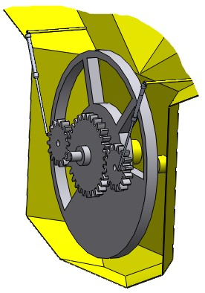
Figure 19 : maquette numérique simplifiée utilisée pour la simulation

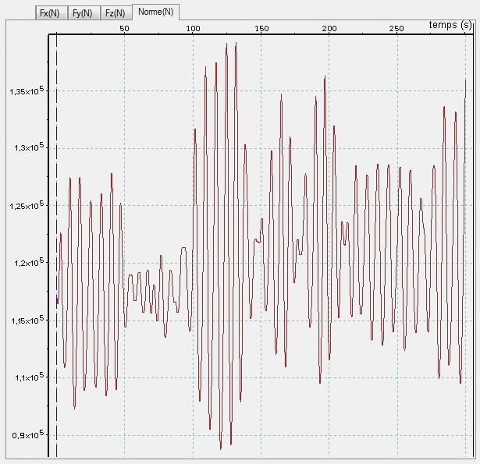 | 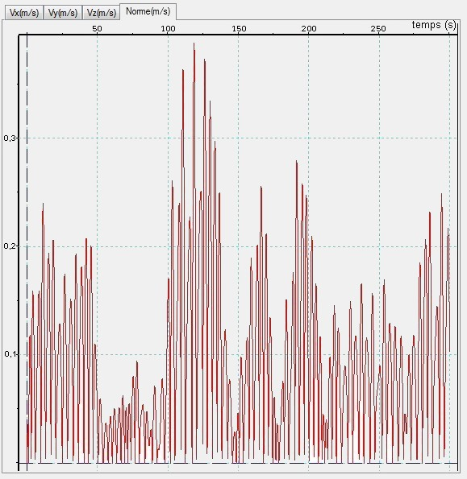
Figure 20 : simulation dynamique (norme de la force exercée par l’huile sur le piston du vérin) | Figure 21 : simulation cinématique  (norme de la vitesse du piston du vérin)

Un relevé en situation réelle, avec une houle définie par la courbe figure 22, a donné une pression maximale sur les pistons de p_{v max} = 15 MPa.
Les vérins choisis ont un diamètre de piston de 110 mm.

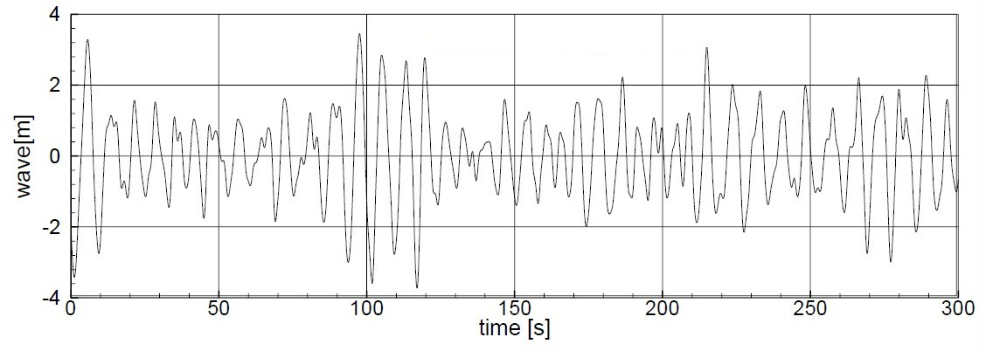
Figure 22 : relevé de houle

- À partir des résultats de la simulation dynamique (figure 20), vérifier la pression maximale de fonctionnement des vérins. Calculer et analyser l’écart entre les données en situation réelle et la simulation. Conclure sur la validité du modèle.

Conclusion

- À partir des résultats de la simulation cinématique (figure 21), valider le choix des vérins par rapport à la vitesse maximale du piston. Conclure sur la pertinence de ce choix en fonction du milieu maritime dans lequel seront implantés les modules SEAREV.

- Communication d’informations avec la base terrestre

Objectif de cette partie : analyser la solution proposée afin que tous les SEAREV d’une ferme marine communiquent à la base terrestre en temps réel la hauteur et la période des vagues.

Afin de vérifier le bon fonctionnement de chaque SEAREV, ces derniers devront transmettre à la côte, à intervalles réguliers, l’état de la mer (altitude instantanée du SEAREV c’est-à-dire l’information sur la hauteur et la période des vagues).
En temps réel et à partir du modèle physique établi en laboratoire, l’ordinateur de la base terrestre va calculer l’énergie que devrait produire le SEAREV et analyser les écarts par rapport à l’énergie effectivement reçue. Dès que l’écart sera supérieur à 15 %, un voyant correspondant au SEAREV défectueux s’allumera sur le tableau de contrôle de la ferme marine, permettant ainsi une maintenance dans les plus brefs délais.

Le SEAREV est un flotteur et son altitude varie au gré des vagues. S’il parvient à transmettre son altitude instantanée à intervalles réguliers et à raison d’au moins 10 mesures par période de vagues, l’ordinateur de la base terrestre pourra reconstituer la forme des vagues et ainsi en déduire leur période et leur hauteur.

Dans un premier temps, il est donc nécessaire d’étudier le capteur numérique d’altitude. Il est composé d’un capteur de pression atmosphérique (la pression atmosphérique est fonction de l’altitude) et d’un microcontrôleur. Celui-ci fournit un nombre binaire 8 bits fonction de l’altitude et adapté à l’étendue de mesure désirée (-10 m à +10 m).

- À partir des figures 23 et 24, exprimer la résolution du capteur numérique d’altitude. Préciser l’équation de la fonction N_{alti} en fonction de l’altitude.

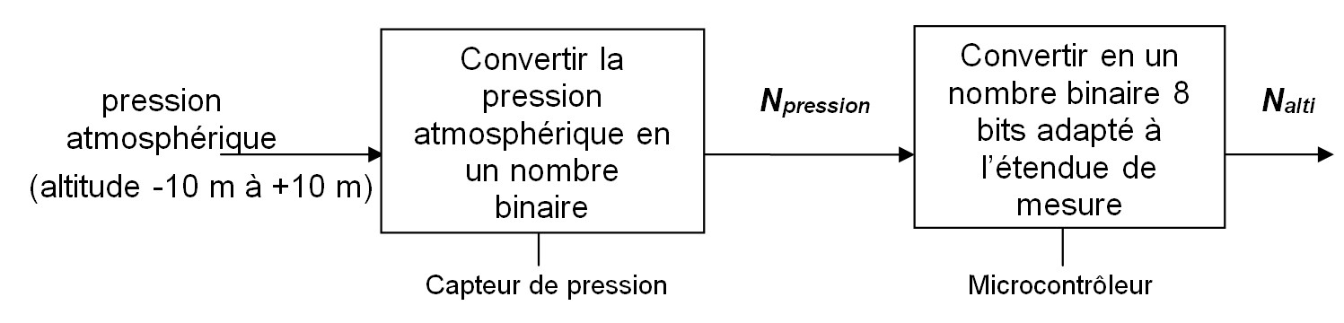
Figure 23 : schéma bloc du capteur numérique d’altitude du SEAREV

N_{alti} (base 10)
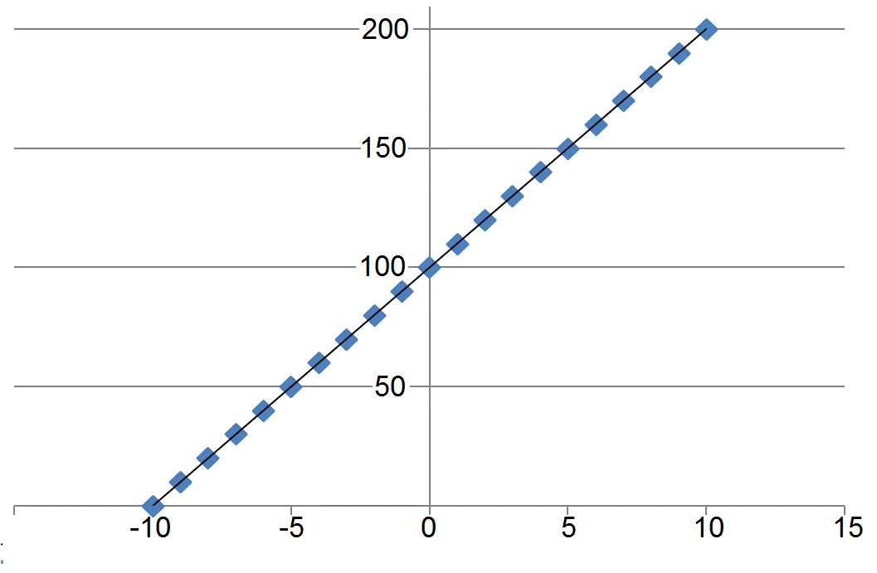Altitude (m)
Figure 24 : fonction de transfert du capteur d’altitude

N_{alti} est un octet image de l’altitude, il s’agit de le transmettre à la base terrestre qui est éloignée de plusieurs kilomètres.
Le protocole de transmission série est présenté figure 25.
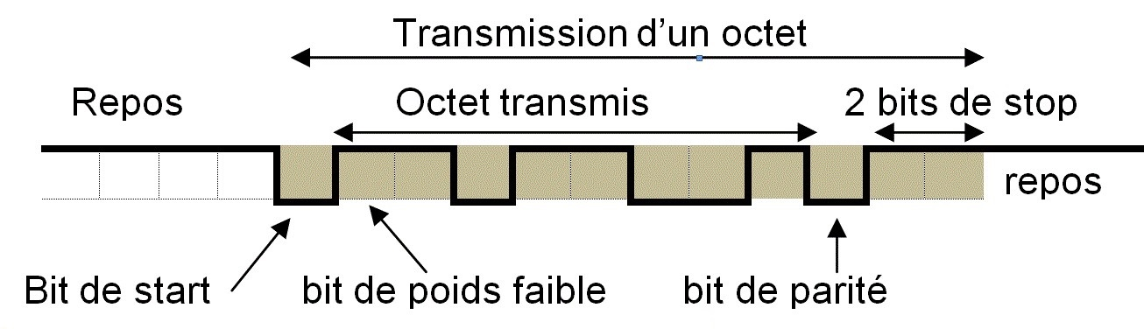
Figure 25 : protocole de transmission série (9 600 bits·s⁻¹)

- Sur le document réponse DR4, identifier et analyser le message transmis. Entourer les bits utiles et déterminer l’octet envoyé en binaire et en décimal.

- Sur le document réponse DR4, à partir du tableau donnant les octets reçus (en base 10) par l’ordinateur de la base toutes les 0,75 secondes, placer les points sur le graphe et préciser le type de profil de la courbe.

- À partir de l’analyse de la courbe obtenue question 20, déterminer l’altitude minimale, l’altitude maximale et la hauteur des vagues (altitude maximale - altitude minimale) et relever la période des vagues. D’après la matrice de performance (figure 28, document DT1), relever la puissance produite pour cet état de mer.

L’ordinateur de la base terrestre va donc reconstituer la courbe de l’altitude du SEAREV qui est représentative de la hauteur des vagues, et tracer la courbe de l’énergie reçue en fonction du temps.
Par simulation numérique à partir du modèle élaboré en laboratoire, l’ordinateur va calculer en temps réel l’énergie que devrait produire le SEAREV à partir de la hauteur des vagues et de la période, et mesurer les écarts afin de déclencher une alerte en cas de dysfonctionnement.

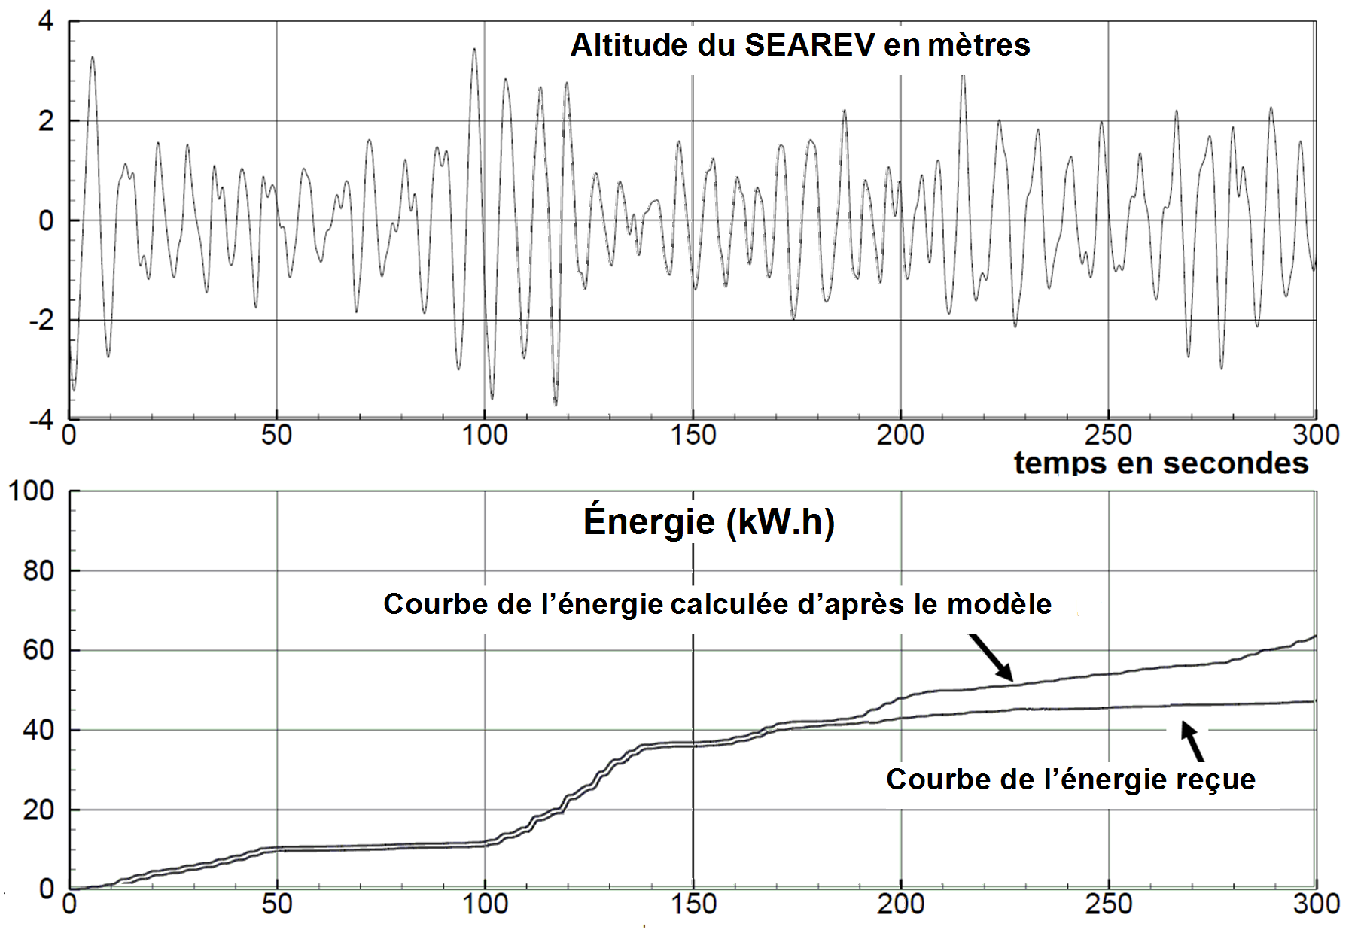
Figure 26 : courbes de l’énergie reçue et de l’altitude correspondante du SEAREV

Validation du modèle

- À partir des courbes de la figure 26, commenter les écarts entre les deux courbes d’énergie de 0 à 150 s, puis de 150 s à 300 s. Justifier l’allumage du voyant de dysfonctionnement à 250 s. Conclure sur la validité et sur l’utilité du modèle utilisé.

- Conclusion sur la problématique du sujet

Objectif de cette partie : proposer une synthèse du travail réalisé.

Le SEAREV est un système simple, robuste et dont l'efficacité tient dans la sophistication du contrôle embarqué plutôt que dans les composants technologiques. Mouillé dans une zone propice aux vagues et capable de délivrer son énergie électrique au réseau terrestre par le biais d'un câble sous-marin, il sera situé à plusieurs kilomètres des côtes.
Vu sa faible émergence et l'absence de superstructures, il restera invisible du rivage.

Des dizaines d'unités de champs de fermes houlomotrices sont envisageables. La puissance électrique installée pour chaque module est de 500 kW. Les densités de puissance installée, de l'ordre de 25 MW·km⁻² de surface maritime occupée, sont potentiellement atteignables. La puissance nécessaire pour la fourniture d'énergie à 8 000 foyers français est de 25 MW.

Le dernier recensement en France a donné les valeurs suivantes :
- nombre d’habitants de l’île d’Yeu : 4 811 ;
- nombre moyen de personnes par foyer : 2,31.

- À partir des données, estimer le nombre de SEAREV et la surface maritime nécessaires pour réaliser une ferme houlomotrice capable d’alimenter l’île d’Yeu. À partir des différentes conclusions des parties précédentes, conclure sur la réalisabilité du projet de ferme houlomotrice au large de l’île d’Yeu.

Document technique DT1

Question Q1.

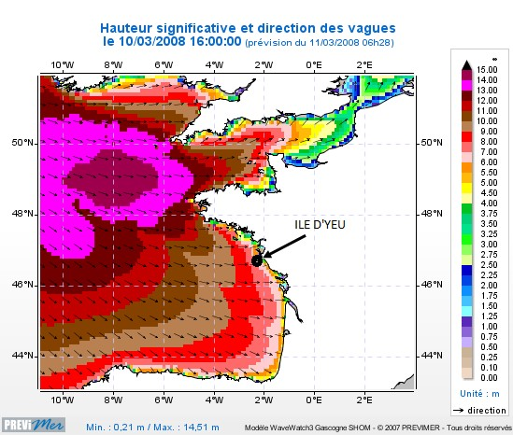 | Figure 27 : carte des mers de l’ouest de la France (hauteur de vagues)  http://www.previmer.org/previsions/vagues/modeles_mediterranee

Question Q21.

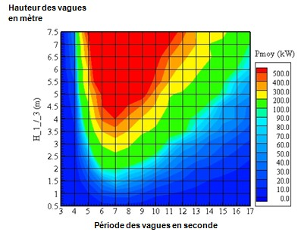 | Figure 28 : matrice de performance  du SEAREV  (document de l’École Centrale Nantes)

Document réponse DR1
Question Q7.

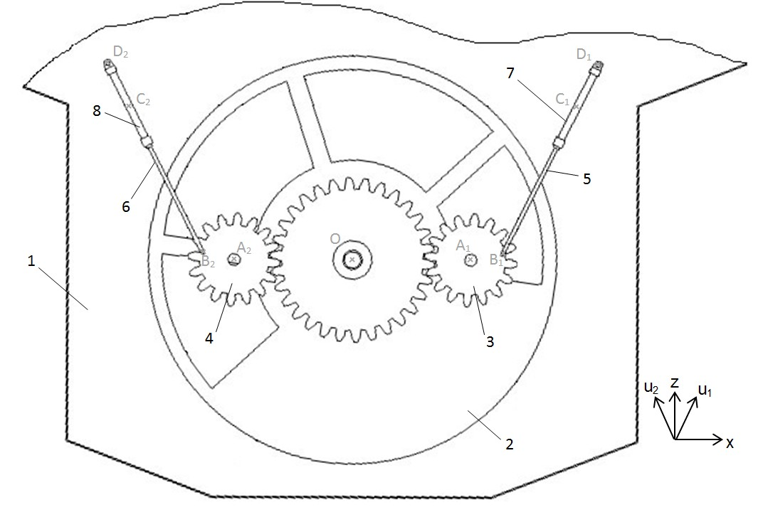 | 1 : coque  2 : roue pendulaire  3 : pignon droit  4 : pignon gauche  5 : tige vérin droit  6 : tige vérin gauche  7 : corps vérin droit  8 : corps vérin gauche
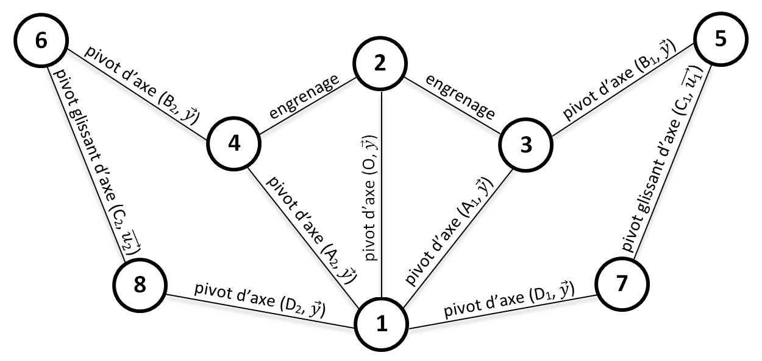
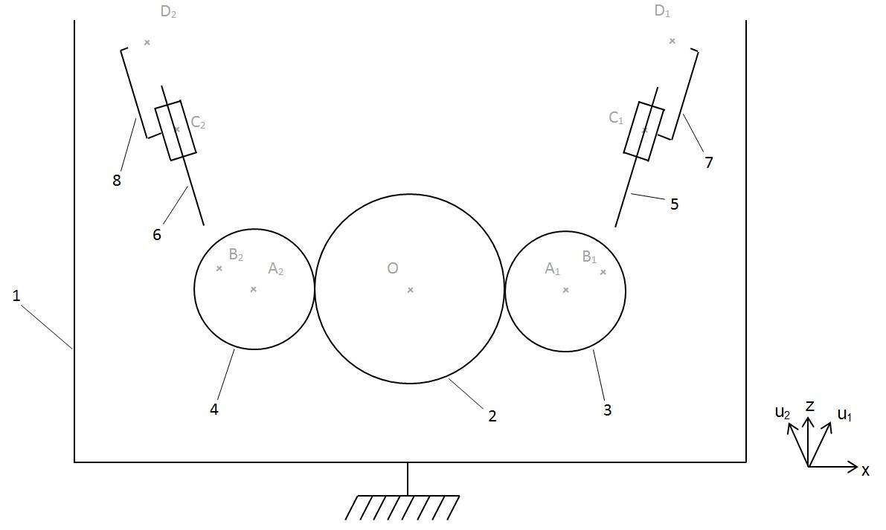

Document réponse DR2
Question Q11.

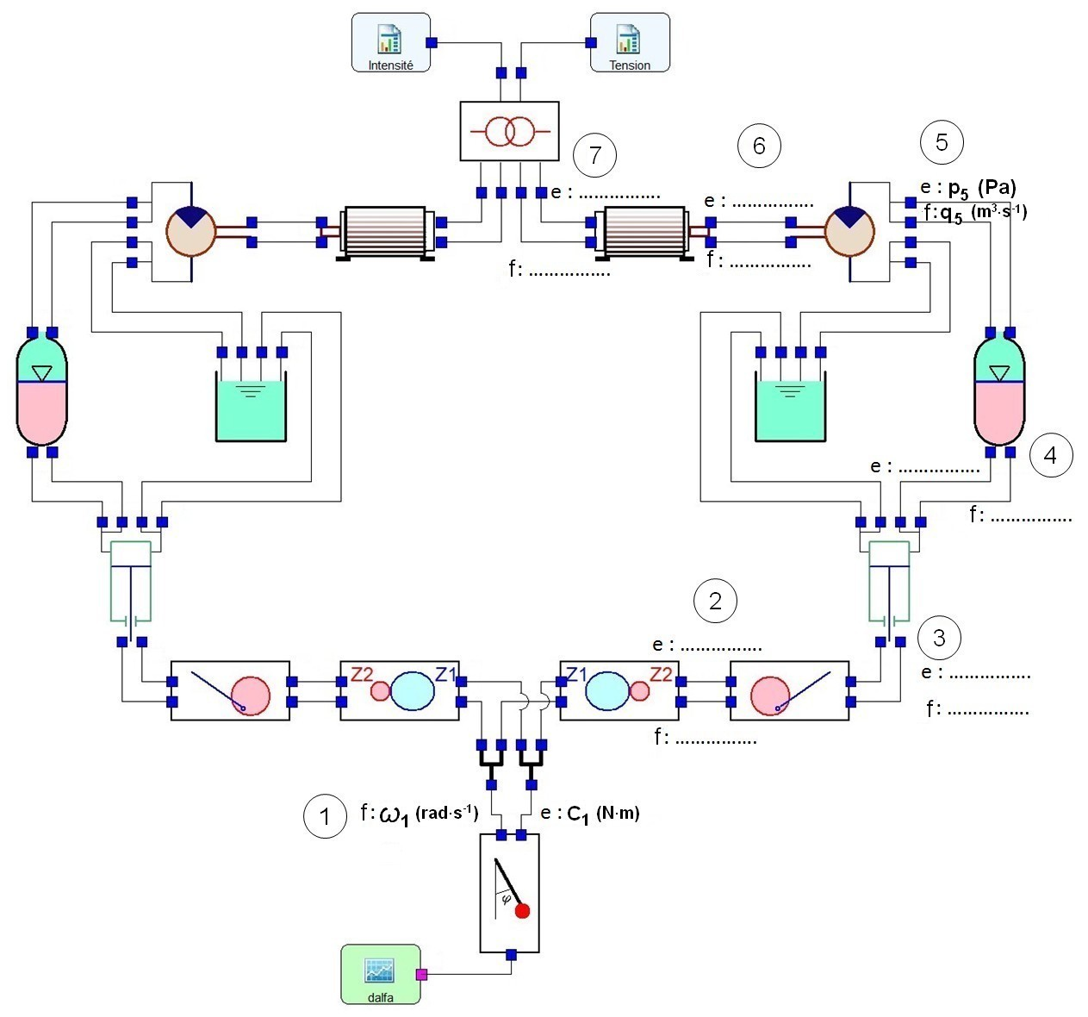

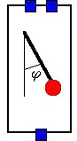 | Pendule simple | 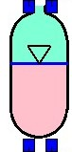 | Accumulateur hydraulique | 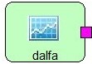 | Paramètre d’entrée du modèle :  courbe de hauteur de houle
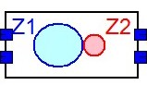 | Engrenage multiplicateur | 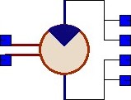 | Moteur hydraulique | 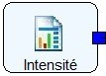 | Paramètre de sortie du modèle :  courbe d’intensité
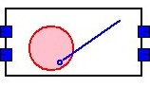 | Dispositif bielle-manivelle | 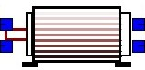 | Génératrice électrique | 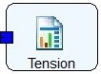 | Paramètre de sortie du modèle :  courbe de tension
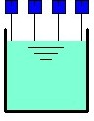 | Réservoir | 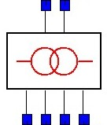 | Transformateur électrique | 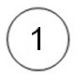…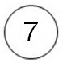 | Points de fonctionnement du modèle

Document réponse DR3
Question Q14.
Algorigramme de commande du frein (le temps d’exécution des instructions est nul)
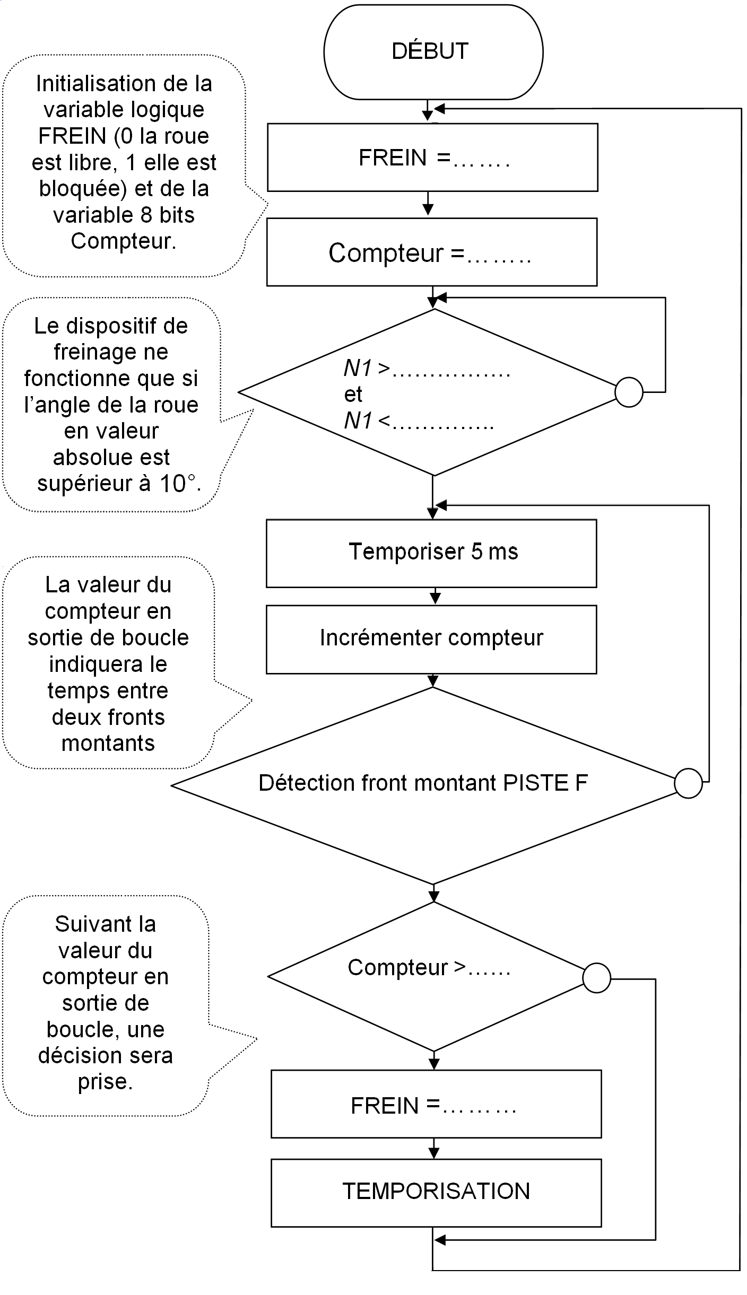
Document réponse DR4

Question Q19.

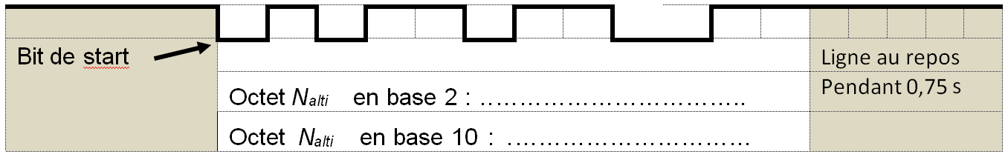

Question Q20.

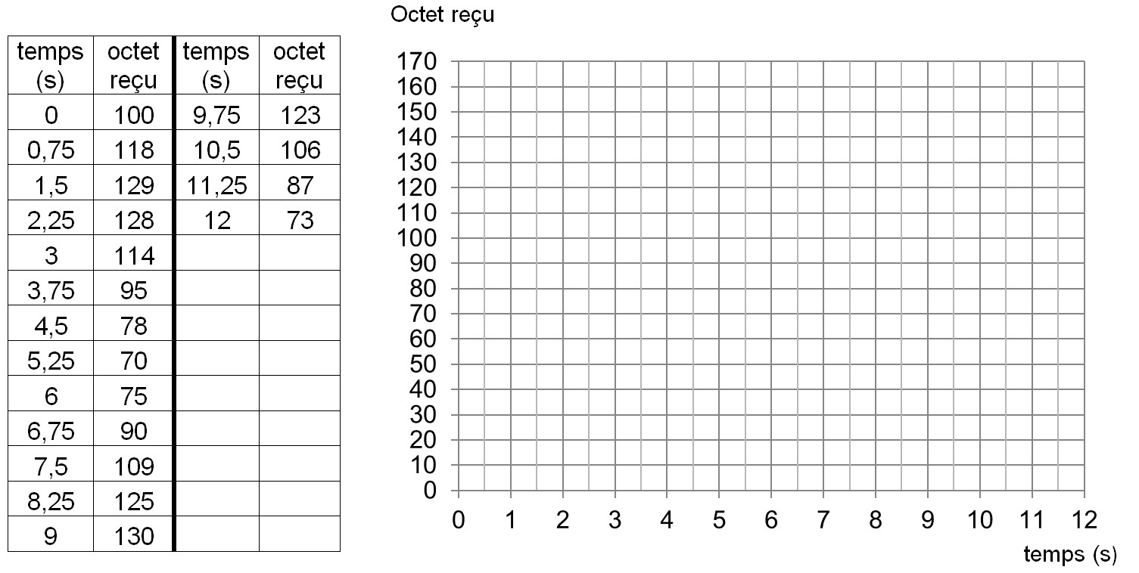

Le port de Saint-Nazaire est connu pour son chantier naval (Chantiers de l’Atlantique) : le plus grand d’Europe. Celui-ci a construit un grand nombre de navires tels que les paquebots Queen Mary 2, Normandie ou France.
Le facteur d’émission donné est une valeur moyenne prenant en compte la fabrication du véhicule, la combustion de carburant et ses émissions en amont, les voyages à vide et en charge.

